实验三 路由器与交换机

实验目的
1）掌握路由器、交换机进行简单组网的方法，理解路由器、交换机的工作原理；
2）了解VLAN的作用，掌握在一台交换机上划分VLAN的方法和跨交换机的VLAN的配置方法。掌握镜像端口和Trunk端口的配置方法，了解VLAN数据帧的格式、VLAN标记添加和删除的过程。

实验内容
1）使用路由器和交换机进行组网，实现各PC间的互联互通。
2）首先在一台交换机上划分VLAN，用ping命令测试连通性。然后在交换机上配置Trunk端口，测试在同一VLAN和不同VLAN中设备的连通性。配置端口镜像，截获VLAN数据帧，分析VLAN数据帧的格式和VLAN标记添加与删除的过程。

实验原理

路由器和交换机
以太网交换机实际是一个基于网桥技术的多端口第二层网络设备，它为数据帧从一个端口到另一个任意端口的转发提供了低时延、低开销的通路。而交换机技术的发展，还出现了集成了三层路由功能的三层交换机，这时交换机又“变成”了一个路由器。交换机工作在数据链路层，可以用来隔离冲突域，按MAC地址寻址。交换机通过自学习来建造一个MAC地址和端口的对照表（知道某个MAC在哪个端口上连着），通过这张表进行数据帧的转发。
路由器是网络层中的分组交换设备，基本功能是把IP报文传送到正确的网络，包括：
- IP数据报的转发，包括数据报的寻径和传送；
- 子网隔离，抑制广播风暴；
- 维护路由表，并与其他路由器交换路由信息，这是IP报文转发的基础。
- IP数据报的差错处理及简单的拥塞控制；
- 实现对IP数据报的过滤和记账。
路由器的IP数据报转发是通过路由表进行的，寻址的依据是目标IP地址。而路由表的建造是通过路由协议自动完成，或管理员的人工设置。

采用VLAN强化网络管理和网络安全
VLAN即虚拟局域网，通过将局域网划分为虚拟网络VLAN网段，可以强化网络管理和网络安全，控制不必要的数据广播，网络中工作组可以突破共享网络中的地理位置限制，而根据管理功能来划分子网。不同厂商的交换机对VLAN的支持能力不同，支持VLAN的数量也不同。
以太网交换机在数据链路层上基于端口进行数据转发，使得冲突域被缩小到交换机的每一个端口。但是交换机的所有端口都在同一个广播域，当网络内主机数量急剧增加时，大量的广播报文将引起网络性能恶化。为了将大的广播域隔离成多个较小的广播域，引入了VLAN技术。在VLAN技术中规定，凡是具有VLAN功能的交换机在转发数据报文时，都需要确认该报文属于某一个VLAN，并且该报文只能被转发到属于同一个VALN的端口或主机，不同VLAN间在链路层不能直接通信。VLAN的划分有很多种：按照IP地址来划分，按照端口来划分、按照MAC地址划分或者按照协议来划分。其中基于端口划分的方法是最普遍使用的，也是目前所有交换机都支持的一种划分方法。

802.1q协议与三层交换
交换机可分为二层交换机、三层交换级和多层交换机。二层交换机按照接入设备的MAC地址进行数据帧的过滤和转发。802.1q协议定义了基于端口的VLAN模型。802.1q规范使第2层交换具有以优先级区分信息流的能力，完成动态多波过滤。802.1q标准主要用来解决如何将大型网络划分为多个小网络，如此广播和组播流量就不会占据更多带宽的问题。此外 802.1q 标准还提供更高的网络段间安全性。
三层交换机就是具有部分路由器功能的交换机，在同一个交换机划分的VLAN之间能够做到“一次路由，多次转发” 。对路由信息更新、路由表维护、路由计算、路由确定等功能都由软件实现。三层交换技术就是二层交换技术+三层转发技术。三层交换机都支持802.1q 标准。
802.1q以太网帧格式：
802.1Q标记过程修改原始的以太网帧。一个称为标记字段的4字节字段被插入原始的以太网帧中，并且原始帧的FCS(检验和)也根据这些变化而重新计算。插入4字节字段后以太网帧格式如下：
所占位 | 48 | 48 | 16 | 3 | 1 | 12 | 16 |  | 32
域名 | 目的地址 | 源地址 | 8100 | Priority | CFI | VLAN | 类型 | 数据 | FCS
进行标记的目的是帮助其相连的交换机将帧置于源VLAN之中，插入得 4字节包含以下字段：
8100：16位恒定值域，指明这个帧包含802.1q标签。
Priority：3位，可定义8种用户优先级。支持802.1q规范的交换机可以使每一个输出端口具有使用多缓冲器排列能力，该能力可以选择信息传输的优先次序。该字段支持将数据包分组为各种流量种类。流量种类也可以定义为第二层服务质量（QoS）或服务类（CoS），并且在网络适配器和交换机上实现，而不需要任何预留设置。
CFI：规范格式指示，在以太网交换机中规范格式指示器总被设置为0。
VLAN：该字段为12位。支持4096个 VLAN的识别。
以太网端口的三种链路类型
目前的主机都不支持带有tag域的帧，因此交换机要对连接主机的端口上的数据包执行封装和去封装操作。根据交换机处理VLAN数据帧的不同，可以将交换机端口分为三类：
（1）Access类型的端口
该类型的端口只能属于1个VLAN，一般用于连接计算机的端口。进入端口的数据，端口根据自己的缺省VLAN ID对帧进行封装，从Access端口转发出去的数据帧将它去掉封装，变成普通的以太网数据帧。
（2）Trunk类型的端口
该类型的端口可以属于多个VLAN，可以接收和发送多个不同VLAN的报文，一般用于连接两个交换机。进入Trunk端口的数据帧，对于已经携带tag域的数据，端口直接进行转发，而普通数据帧，端口用自己的缺省VLAN ID进行封装后再转发。
（3）Hybrid类型的端口
该类型的端口可以属于多个 VLAN，可以接收和发送多个不同VLAN的报文，可以用于交换机之间连接，也可以用于连接用户的计算机。Hybrid端口和Trunk端口的不同之处在于 Hybrid端口可以允许多个VLAN的报文发送时不打标签，而Trunk端口只允许缺省VLAN的报文发送时不打标签。

三层交换机实现VLAN之间的互通
三层交换机可以实现VLAN之间的互通，VLAN之间的互通是通过实现一个虚拟VLAN接口来实现的，即针对每个VLAN，交换机内部维护了一个与该VLAN对应的接口，该接口对外是不可见的，是一个虚拟的接口，但该接口有所有物理接口所具有的特性，比如有MAC地址，可配置IP地址、最大传输单元和传输的以太网帧类型等。当交换机接收到一个数据帧时，判断是不是发给自己的VLAN，判断的依据便是查看该MAC地址是不是针对接收数据帧所在VLAN的接口MAC地址，如果是，则进行三层处理，若不是，则进行二层处理。

端口镜像（port Mirroring)技术
以太网交换机在数据链路层上基于端口进行数据转发，使得冲突域被缩小到交换机的每一个端口。一般情况下，交换机每个端口只能得到与自己相关的数据包。
在网络数据包检测和安全监控中，就需要交换机把某一个端口接收或发送的数据帧完全相同的复制给另一个端口。其中被复制的端口称为镜像源端口，复制的端口称为镜像目的端口，镜像目的端口端口不能再传输数据。
端口镜像在不同的产品中通常有以下几种别名：
Port Mirroring；Monitoring Port ；Spanning Port ；SPAN port ；Link Mode port 。

实验环境与分组
路由器1台（MSR2600-1），交换机2台（S5560-1，S5560-2）；
每组4-5名同学，每人一台PC，协同进行实验。

实验步骤

路由器和交换机组网实验
实验拓扑结构：
图1给出了本实验的组网实验示意图，鼓励各小组灵活自定义IP分配。
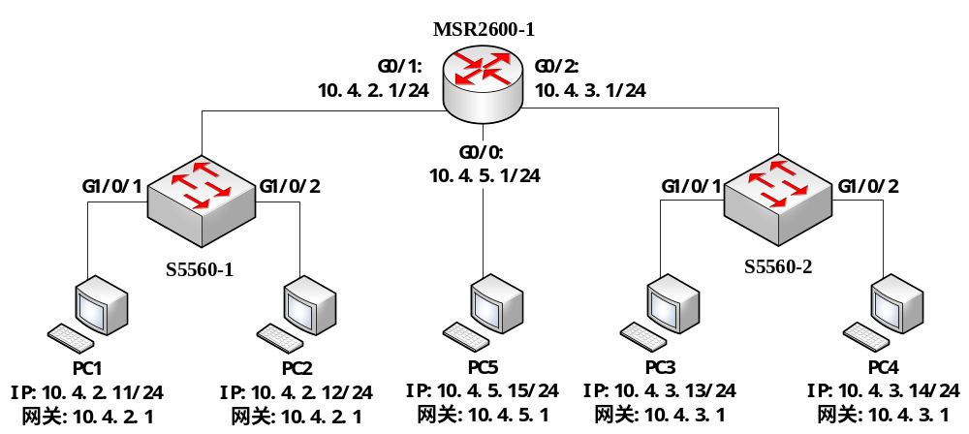
图1组网实验示意图
组网实验步骤：
步骤1：登录交换机、路由器，查看设备是否有遗留配置信息，如果有，则将设备恢复出厂设置。
查看设备配置参考命令：
<MSR2600-1>display current-configuration !显示当前配置
观察设备配置信息，如果除VLAN 1外没有其他VLAN，接口没有配置IP地址，则可不恢复出厂设置。
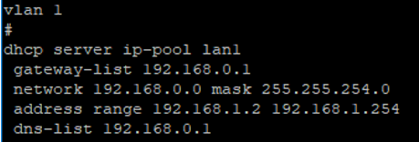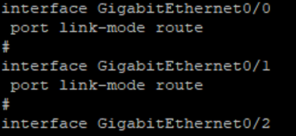
恢复出厂设置参考命令：
<MSR2600-1>reset saved-configuration !重置保存的配置
The saved configuration file will be erased. Are you sure? [Y/N]:
Before pressing ENTER you must choose 'YES' or 'NO'[Y/N]:Y !确认重置
Configuration file does not exist!
<MSR2600-1>reboot !重启设备
Start to check configuration with next startup configuration file, please wait......DONE!
Current configuration may be lost after the reboot, save current configuration?[Y/N]:
Before pressing ENTER you must choose 'YES' or 'NO'[Y/N]:N !不保存当前配置
This command will reboot the device. Continue? [Y/N]:
Before pressing ENTER you must choose 'YES' or 'NO'[Y/N]:Y !确认重启
……
<H3C>system-view !进入系统视图
[H3C]sysname MSR2600-1 !修改设备名，便于后续配置
[MSR2600-1]
步骤2：参考图1连接设备，按照实际情况修改拓扑图，标注接口及参数，设置各PC的IP地址、子网掩码和默认网关，查看并记录各PC的exp网卡地址信息。【查看mac地址：图形化界面或在cmd命令行运行ipconfig/all。】
PC | ip地址 | mac地址
PC1 | 10.1.2.11 | 00-E0-70-E7-E4-B6
PC2
PC3
PC4
PC5

步骤3：配置路由器MSR2600-1的接口IP地址，G0/0接口的配置命令如下：
[MSR2600-1]interface G0/0 !进入G0/0接口
[MSR2600-1- GigabitEthernet0/0]ip address 10.1.5.1 255.255.255.0 !配置地址
[MSR2600-1- GigabitEthernet0/0]display interface G0/0 !查看是否成功
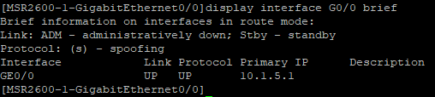
记录路由器G0/0接口地址信息。参照以上命令配置G0/1和G0/2接口，IP地址分别设置为10.1.2.1和10.1.3.1，并记录地址信息。
 | ip地址 | mac地址
G0/0 | 10.1.5.1 | 00-E0-70-E7-E4-B6
G0/1
G0/2

组网实验结果及分析：
在检查单上记录实验拓扑图，标明使用的设备、接口及IP地址等信息。
在各台PC上打开Wireshark抓包，使用ping命令检查网络连通情况，填写下表（各PC机应均可ping通，如果不通请检查PC和设备配置）。
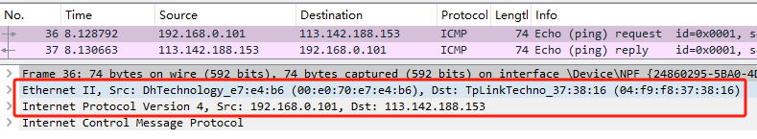
 | Ethernet II | ICMP request | ICMP reply
同一网段  (PC1-PC2) | Src: | 00:e7:70:e7:e4:b6 (PC1)
同一网段  (PC1-PC2) | Dst: | 04:f9:f8:37:38:16 (PC2)
不同网段  (PC2-PC3) | Src:
不同网段  (PC2-PC3) | Dst: | xx:xx:xx:xx:xx:xx (G0/1)

查看并记录MSR2600-1的路由表，体会网关的作用。参考命令：
[MSR2600-1] display ip routing-table !显示ip路由表

查看并记录S5560交换机的mac地址表。参考命令：
[S5560S-1] display mac-address !显示mac地址表

查看PC1-PC4的路由连通路径。参考命令：先在路由器上执行ip ttl-expires enable命令，再在PC1命令行运行tracert –d 10.1.3.14。
[MSR2600-1] ip ttl-expires enable ！开启ICMP超时报文发送功能

结合以上结果分析路由器工作原理（不同网段互通，IP转发），分析二层交换机工作原理（二层报文转发）。

VLAN的组网实验
实验网络拓扑：
图2是分别在两个交换机上配置VLAN的组网图，图3是配置trunk接口连通2个交换机VLAN的组网图。
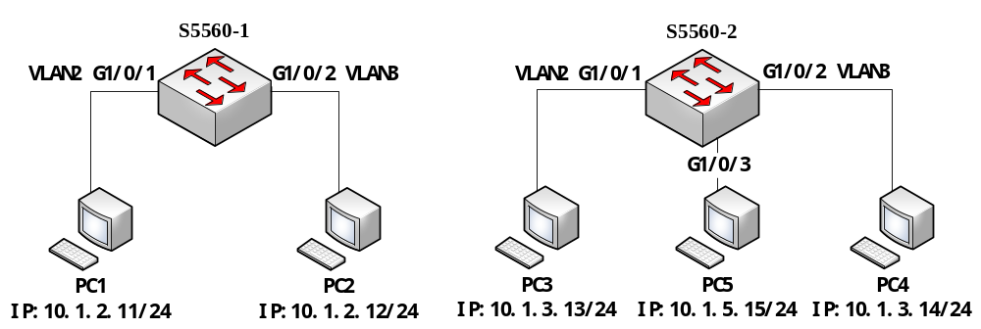
图2 交换设备配置VLAN
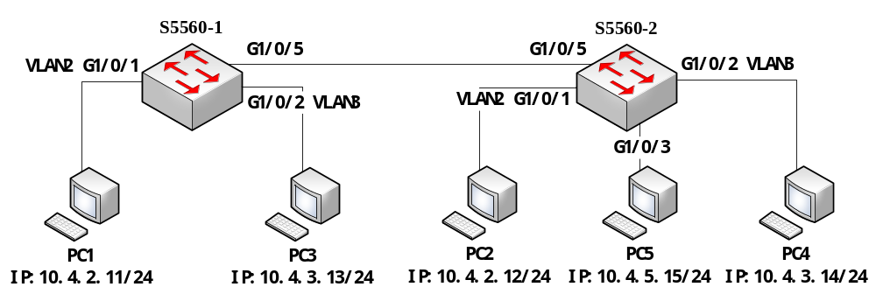
图3 利用trunk端口连通2台设备的VLAN
实验过程及结果分析
1）VLAN的基本配置
步骤4：断开2台交换机与路由器的连接线，将PC5连接至S5560-2交换机，如图5-2所示，测试同一交换机下各台PC之间能否ping通，记录结果。
步骤5：分别为2台交换机划分VLAN并分配接口，如图5-2所示，交换机S5560-1配置参考命令如下：
<S5560-1> system-view !进入系统视图
[S5560S-1]vlan 2 !创建vlan 2
[S5560S-1-vlan2]quit !退出当前视图
[S5560S-1]interface G1/0/1 !进入接口G1/0/1
[S5560S-1-GigabitEthernet1/0/1]port link-type access !设置接口类型为access
[S5560S-1-GigabitEthernet1/0/1]port access vlan 2 !接口分配给vlan 2
[S5560S-1-GigabitEthernet1/0/1]]quit !退出
[S5560S-1]vlan 3 !创建vlan 3
[S5560S-1-vlan3]quit !退出
[S5560S-1]interface G1/0/2 !进入接口G1/0/2
[S5560S-1-GigabitEthernet1/0/2]port link-type access !设置接口类型为access
[S5560S-1-GigabitEthernet1/0/2]port access vlan 3 !接口分配给vlan 3
[S5560S-1-GigabitEthernet1/0/2]quit !退出
[S5560S-1] display vlan all !显示vlan
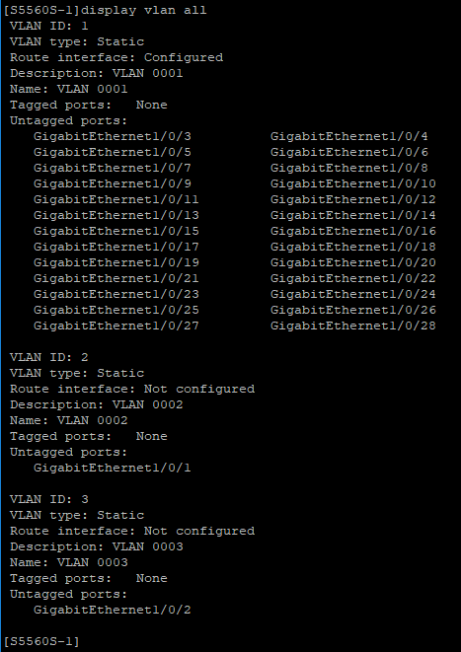
参考以上命令配置交换机S5560-2。
查看并记录VLAN地址信息。参考命令：
[S5560S-1] display interface Vlan-interface 2 !查看VLAN 2信息
VLAN | ip地址 | mac地址
VLAN 2 | 10.1.2.1 | 00-E0-70-E7-E4-B6
VLAN 3

测试同一交换机下各台PC之间能否ping通，记录结果并分析原因。
2）Trunk端口配置
步骤6：交换PC2和PC3的连接线，用网线连接两个交换机，如5-3所示。测试相同/不同VLAN的PC机之间能否ping通，记录结果。
步骤7：将两台交换机相连的端口配置为Trunk端口，交换机S5560-2参考配置命令如下：
[S5560S-2]interface G1/0/5 !进入接口
[S5560S-2-GigabitEthernet1/0/5]port link-type trunk !配置接口为trunk
[S5560S-2-GigabitEthernet1/0/5]port trunk permit vlan all !允许所有vlan
[S5560S-2-GigabitEthernet1/0/5]quit ！退出
[S5560S-2] display port trunk !显示trunk配置
参考以上命令配置交换机S5560-1的trunk端口。
步骤8：在交换机S2上配置端口镜像，将交换机连接端口（G1/0/5）镜像到PC5连接端口（G1/0/3），配置命令如下：
[S5560S-2]mirroring-group 1 local !创建本地镜像组
[S5560S-2]mirroring-group 1 mirroring-port G1/0/5 both !被镜像端口
[S5560S-2]mirroring-group 1 monitor-port G1/0/3 !监听端口
[S5560S-2]display mirroring-group local ！显示端口镜像配置
在各台PC上捕获报文，测试相同VLAN的PC机能否ping通，对各PC上截获的ICMP报文进行分析，记录结果并分析原因。
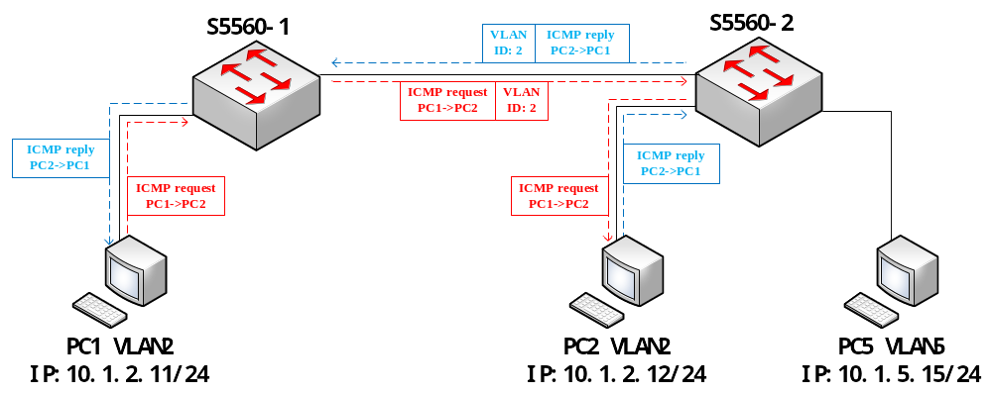
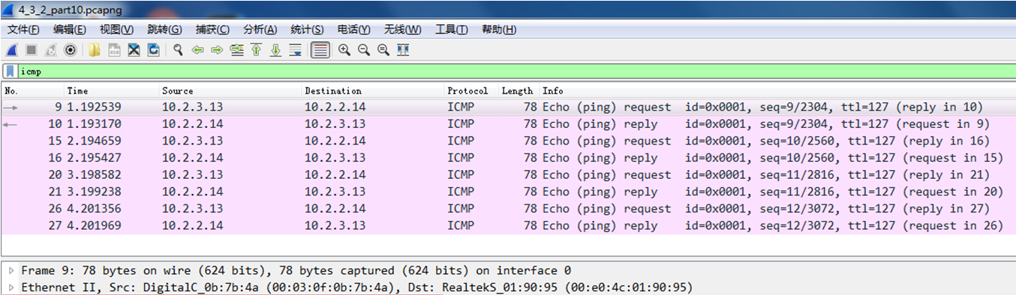
表5-2 跨交换机VLAN实验（相同VLAN，如PC1 ping PC2）
转发过程 | Ethernet II | ICMP request | ICMP reply
PC1-S1 | Src: | 00:e7:70:e7:e4:b6 (PC1)
PC1-S1 | Dst: | 04:f9:f8:37:38:16 (VLAN 2)
S1-S2 | Src: | xx:xx:xx:xx:xx:xx (VLAN 2)
S1-S2 | Dst:
S2–PC2 | Src:
S2–PC2 | Dst:

步骤9：测试不同VLAN能否ping同，如PC1 ping PC3，记录结果。
3）VLAN间的通信
步骤10：在交换机S5560-2上配置VLAN2和VLAN3的接口IP地址，VLAN2的IP为10.1.2.1/24，配置参考命令如下：
[S5560S-2]interface vlan 2 !进入vlan 2
[S5560S-2-Vlan-interface2]ip address 10.1.2.1 255.255.255.0 !配置IP
[S5560S-2-Vlan-interface2]display vlan 2 !显示vlan
参考以上命令配置VLAN3的IP地址为10.1.3.1/24。
步骤11：在5台PC上捕获报文，验证不同VLAN能否ping通，PC1 ping PC3，观察PC上截获的ICMP报文填写表5-3，分析数据报文传输路径。
表5-3 跨VLAN通信（如PC1 ping PC3）
转发过程 | Ethernet II | ICMP request | ICMP reply
PC1-S1 | Src: | 00:e7:70:e7:e4:b6 (PC1)
PC1-S1 | Dst: | 04:f9:f8:37:38:16 (VLAN 2)
S1-S2 | Src: | xx:xx:xx:xx:xx:xx (VLAN 2)
S1-S2 | Dst:
S2–PC3 | Src:
S2–PC3 | Dst:
如果ping不通：１、检查PC机和交换机的IP地址、子网掩码和网关设置是否正确，设备接口连接是否与拓扑图相符；２、断开无线网卡，只保留exp网卡。

互动讨论主题
- 路由表的形成及使用；
- 交换设备与VLAN配置；
- 交换设备端口类型与镜像口。

进阶自设计
1）编程模拟实现二层交换机的转发机制（可不依托真实网卡），功能包括：
交换机初始化：创建指定数量的端口（默认8个）、初始化MAC地址表（空表或设置测试值）、设置老化时间（默认300秒）；
MAC地址学习：从接收到的帧中提取源MAC地址、记录源MAC地址与接收端口的对应关系、更新MAC表项的时间戳；
广播报文转发：识别目的MAC为FF:FF:FF:FF:FF:FF的帧、从所有其他端口（除接收端口外）转发该帧、记录广播报文数量；
单播报文转发：
已知单播：目的MAC在MAC表中，若目的端口≠接收端口：精准转发到目的端口；若目的端口=接收端口：丢弃（不转发）。
未知单播：目的MAC不在MAC表中，当作广播处理，泛洪到所有其他端口。
2）多路由器通信：通过配置使下图不同网段的PC可以相互访问（交换机只作为直连设备，不需要配置。可以用3个交换机，也可以用一个交换机设置VLAN来模拟3个交换机）。
